**Схема поточности персонала, сырья, полуфабрикатов и готовой продукции**

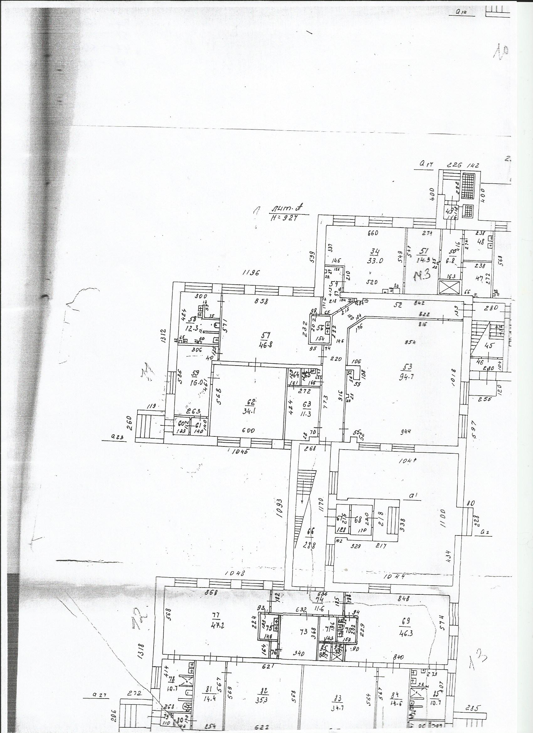

34 – горячий цех;

47 – склад сыпучего сырья/бакалея

48 – овощной цех

51 – мясорыбный цех;

54 – окно-раздача

75 – буфетная на группе

|  |
| --- |
| Движение сырья  Движение полуфабрикатов  Движение персонала в сан.одежде  Движение готовой продукции |